第七章 数字谜综合
复习
1已知ABCD的面积为30，AD=5，S_{△FBC}-S_{△DEF}=9，求DE的长。
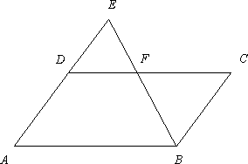
[500619070101]
『正确案』2
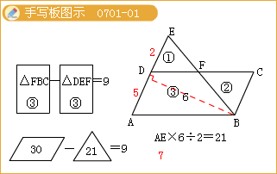
2求阴影部分面积
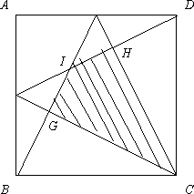
[500619070102]
『正确案』4/15
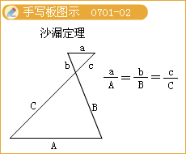
[500619070103]
【案】
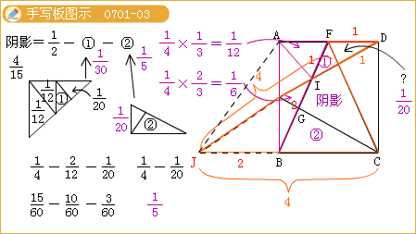
新课【例题精讲】
1已知□○○△×□×□△=□□□△△△，其中□、○、△代表不同的数字，那么三位数“△□○”=________。
[500619070104]
『正确案』730
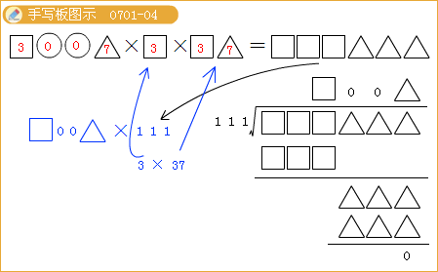
2一个四位数，它各位数字和的10倍比这个数本身小1989，它的各位数字和的100倍比这个数本身小909。求这个四位数为________。
[500619070105]
『正确案』2109
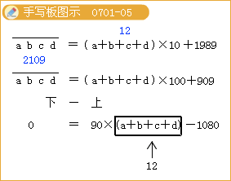
3请破译下面的横式，相同汉字表示相同数字，不同汉字表示不同数字。
学习好勤动脑×5=勤动脑学习好×8
[500619070106]
『正确案』410256×5=256410×8或者615384×5=384615×8
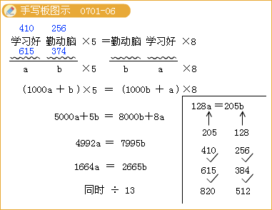
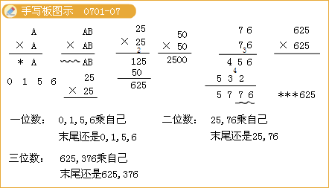
4如图，相同汉字表示相同数字，不同汉字表示不同数字，那么“欢乐谷”代表的三位数为________。
[500619070107]
『正确案』625
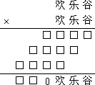
5破解下列横式，相同的汉字表示相同的数字，不同的汉字表示不同的数字。
岁岁×年年=花相似 年年÷岁岁=人÷不同
[500619070108]
『正确案』年2；岁4
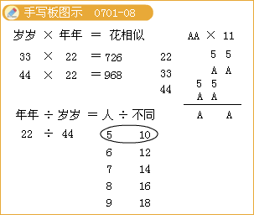
6用+、-、×、÷四个运算符填入下列□中，使得a+b+c+d的值最大，则最大值=______
□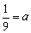 □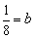 □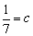 □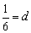
[500619070109]
『正确案』÷-+×；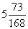
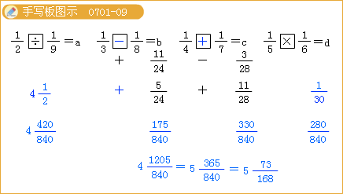
7在□中填入大于1的数字，使得横式成立。
[□×（□3+□）]²=8□□9
[500619070110]
『正确案』[3×（23+8）]²=8649
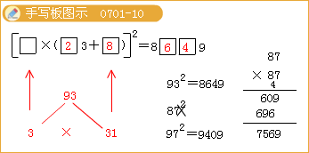
8将1至9填入右图的圆圈中，可以使得由图中线段构成的7个三角形的三个顶点处所填的数字之和都是15，那么阴影三角形的三个顶点处所填数字的乘积可能为___________。
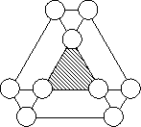
[500619070111]
『正确案』不唯一
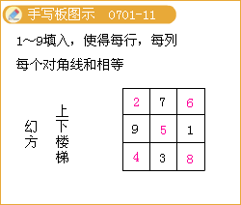
数字谜综合 测试
1破解横式：□=_____，◇=_____，△=_____，○=_____
□△×△□×□○×◇△=□△□△□△
2在1010050，1010000，1010025，1010100这四个数中，______是完全平方数，它是_______的平方
3下面的等式中，相同的汉字代表相同的数字，不同的汉字代表不同的数字。当等式成立时，“冰天雪地”所代表的四位数是________ 冰-天+雪+地=10；冰×天-雪+地=10；冰÷天+雪+地=10
4破解竖式：
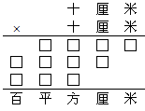
5在算式“5×要动脑学习=学习要动脑×8”中，不同汉字代表不同数字，相同汉字代表相同汉字，且“脑”不是0，那么“要动脑学习”代表_________
67950可以分解为三个质数的平方和，这三个质数分别为_____、_____、_____
7请将1、2、3、4、5、7、8、9这8个数字填入图中的8个圆圈，使得每个三角形的三个顶点上的数字之和都与中间正方形四个顶点上的数字之和相等。
a）请在图中上给出一个填法； [视频课程集锦：http://zkikaoticn/shop/zxxhtm]
b）这个共同的和是______________
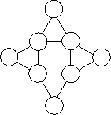
复习：
1破解横式：□=_____，◇=_____，△=_____，○=_____。
□△×△□×□○×◇△=□△□△□△
[500619070201]
『正确案』31、13、37、21
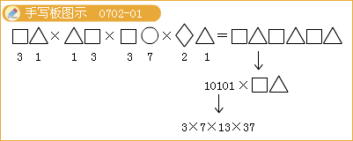
2在1010050，1010000，1010025，1010100这四个数中，______是完全平方数，它是_______的平方。
[500619070202]
『正确案』1010025，1005
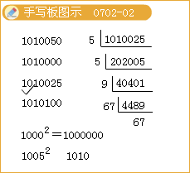
[视频课程集锦：http://zkikaoticn/shop/zxxhtm]
3下面的等式中，相同的汉字代表相同的数字，不同的汉字代表不同的数字。当等式成立时，“冰天雪地”所代表的四位数是________。
冰-天+雪+地=10；冰×天-雪+地=10；冰÷天+雪+地=10
[500619070203]
『正确案』4、2、3、5；
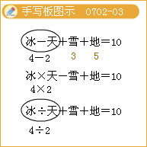
4破解竖式：
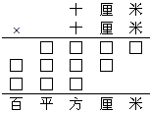
[500619070204]
『正确案』176×176=30976
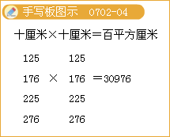
5在算式“5×要动脑学习=学习要动脑×8”中，不同汉字代表不同数字，相同汉字代表相同汉字，且“脑”不是0，那么“要动脑学习”代表_________。
[500619070205]
『正确案』97560
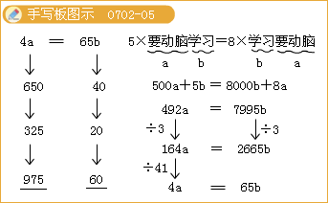
67950可以分解为三个质数的平方和，这三个质数分别为_____、_____、_____。
[500619070206]
『正确案』2、5、89
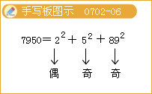
7请将1、2、3、4、5、7、8、9这8个数字填入图中的8个圆圈，使得每个三角形的三个顶点上的数字之和都与中间正方形四个顶点上的数字之和相等。
a）请在图中上给出一个填法；
b）这个共同的和是______________；
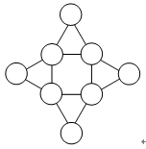
[500619070207]
『正确案』13（任何满足数字和是13的即为正确案）
